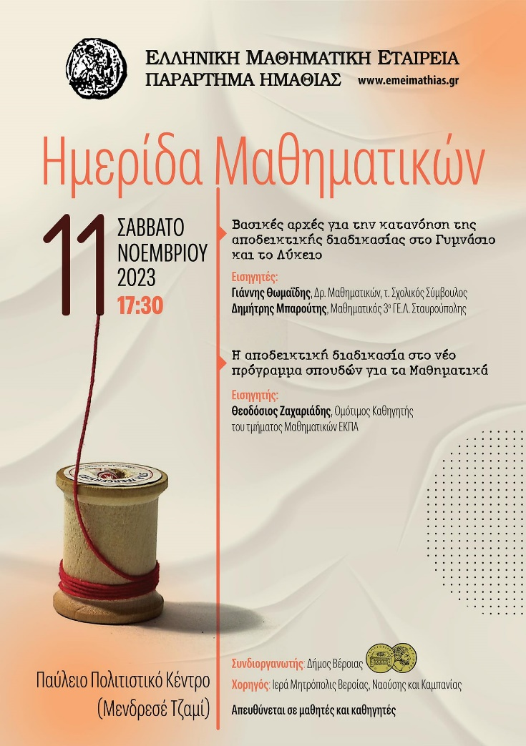 | ΠΡΟΣΚΛΗΣΗ  Το παράρτημα Ημαθίας της Ελληνικής Μαθηματικής Εταιρείας σας  προσκαλεί σε ημερίδα Μαθηματικών που θα πραγματοποιηθεί το Σάββατο 11 Νοεμβρίου 2023 στις 17.30 στο Παύλειο Πολιτιστικό Κέντρο (Μενδρεσέ Τζαμί).  Οι ομιλητές θα παρουσιάσουν τα θέματα:  - Βασικές αρχές για την κατανόηση της αποδεικτικής διαδικασίας στο Γυμνάσιο και στο Λύκειο.  Γιάννης Θωμαΐδης, Δρ Μαθηματικών, τ.Σχολικός Σύμβουλος.  Δημήτρης Μπαρούτης, Μαθηματικός 3^{ου} ΓΕ.Λ. Σταυρούπολης.  - Η αποδεικτική διαδικασία στο νέο πρόγραμμα σπουδών για τα Μαθηματικά.  Θεοδόσιος Ζαχαριάδης, Ομότιμος Καθηγητής Ε.Κ.Π.Α.  Η Διοικούσα επιτροπή του παραρτήματος

ΠΡΟΣΚΛΗΣΗ
Το παράρτημα Ημαθίας της Ελληνικής Μαθηματικής Εταιρείας σας προσκαλεί στην εκδήλωση με τίτλο
«Τα Αρχαία Ελληνικά Μαθηματικά στη σύγχρονη Ελληνική βιβλιογραφία »
που θα πραγματοποιηθεί το Σάββατο 4 Μαρτίου 2023 στις 18.00 στο Παύλειο Πολιτιστικό Κέντρο (Μενδρεσέ Τζαμί)
Οι ομιλητές θα παρουσιάσουν τα θέματα:
Αρχαία Επιστημονική Γραμματεία
Μιχάλης Σιάλαρης, Επίκουρος Καθηγητής Ε.Κ.Π.Α.
Τα Αριθμητικά του Διόφαντου: ένα έργο σταθμός στην ιστορία της Άλγεβρας
Γιάννης Χριστιανίδης, Καθηγητής Ε.Κ.Π.Α.
Η Διοικούσα επιτροπή του παραρτήματος

